Министерство образования и науки Челябинской области
Государственное бюджетное профессиональное образовательное
учреждение
«Челябинский радиотехнический техникум»

Отчёт

Выполнил:  студент группы  Проверил: | Питолин Михаил  КБ - 284  преподаватель В. А. Шалимов

__________________
подпись / дата сдачи

__________________
оценка / рецензия

__________________ «___»___________20__ г.
подпись / дата проверки

Челябинск 2026 г.
1. ГЛАВНОЕ МЕНЮ ПРОГРАММЫ
Программа реализована в виде консольного приложения с текстовым меню выбора заданий. Пользователь вводит номер задания (от 1 до 5), после чего запускается соответствующая функция. После выполнения задания программа ожидает нажатия любой клавиши для продолжения.
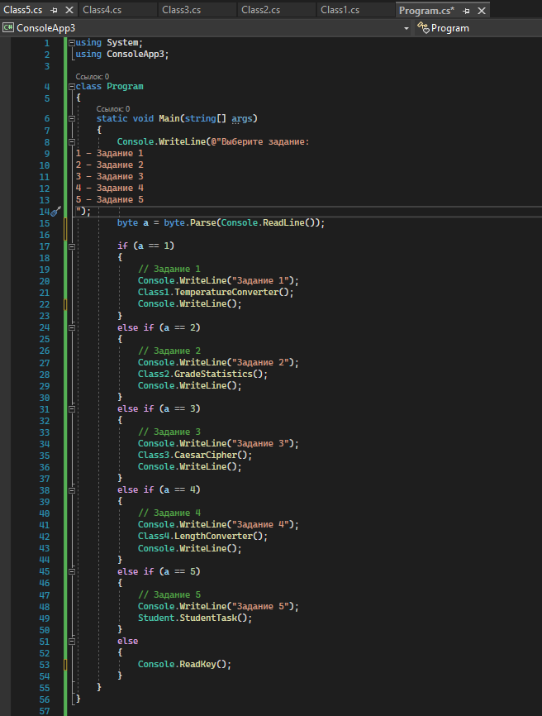
Рисунок 1 — Главный файл Program.cs (меню выбора заданий)
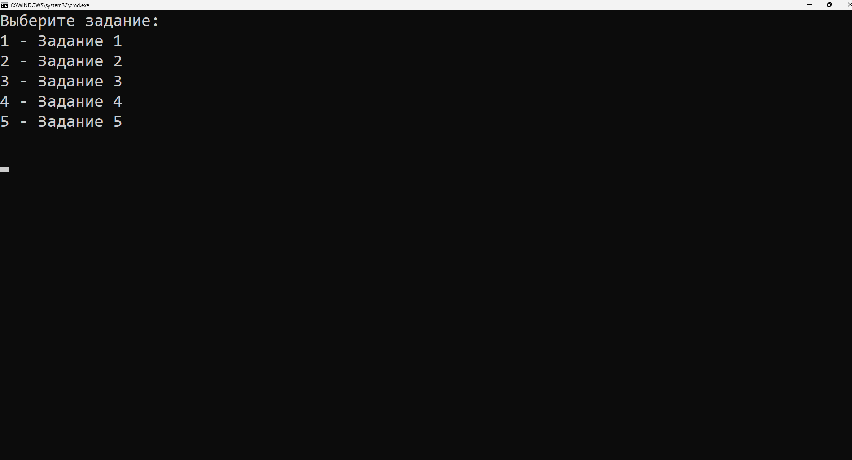
Рисунок 2 — Работа главного меню программы

2. ЗАДАНИЕ 1. ПЕРЕВОД ТЕМПЕРАТУР
Написать программу, которая переводит температуру между тремя шкалами: Цельсий, Фаренгейт и Кельвин. Программа запрашивает исходную шкалу (C, F или K), значение температуры и выводит результат в обе оставшиеся шкалы. При недопустимой шкале выводится сообщение об ошибке.
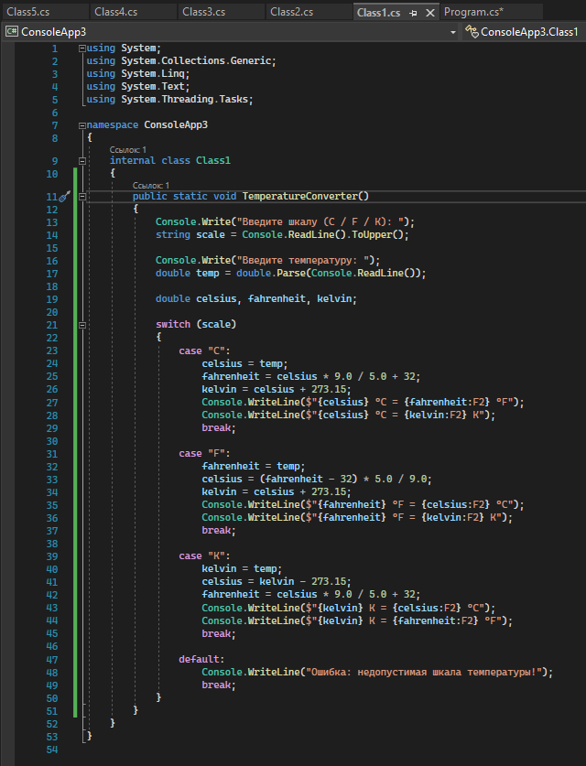
Рисунок 3 — Исходный код Class1.cs (Задание 1)
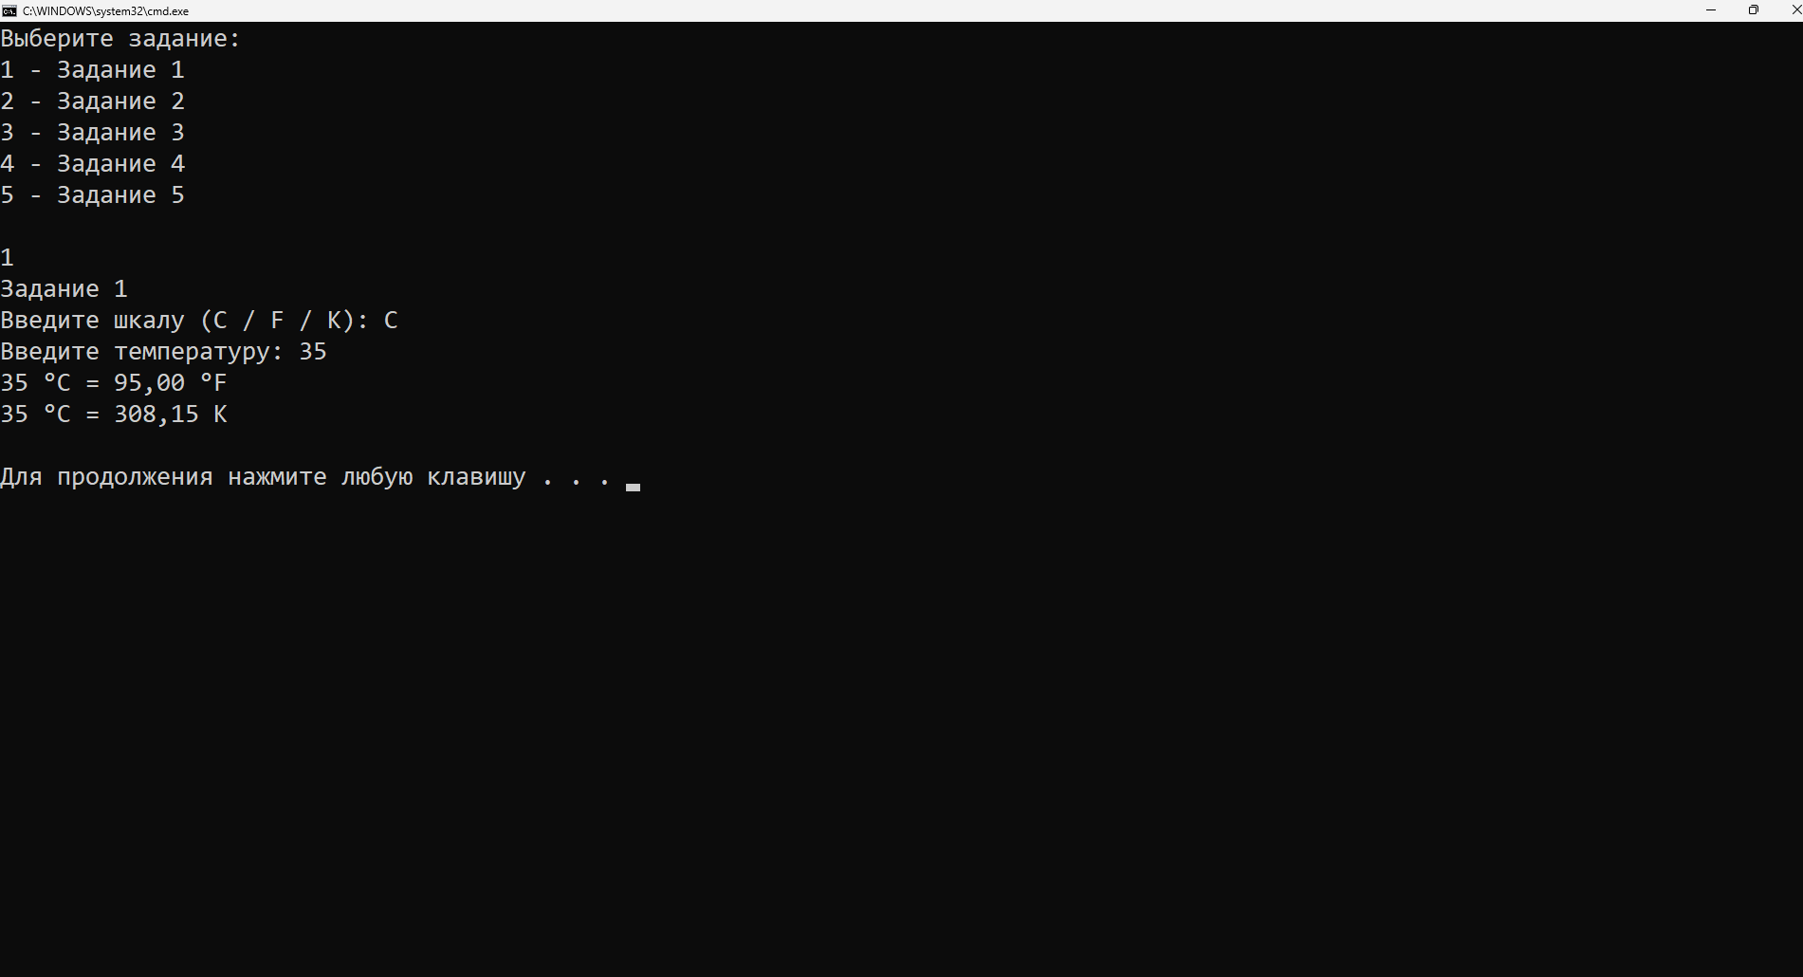
Рисунок 4 — Результат работы программы (Задание 1)
Программа корректно переводит температуру между шкалами Цельсия, Фаренгейта и Кельвина.

3. ЗАДАНИЕ 2. СТАТИСТИКА МАССИВА ОЦЕНОК
Написать программу обработки массива студенческих оценок. Программа запрашивает количество студентов (от 3 до 15), оценки каждого (от 1 до 5) и выводит: минимальную и максимальную оценки, средний балл, количество отличников и неуспевающих, а также итоговый вердикт о группе.
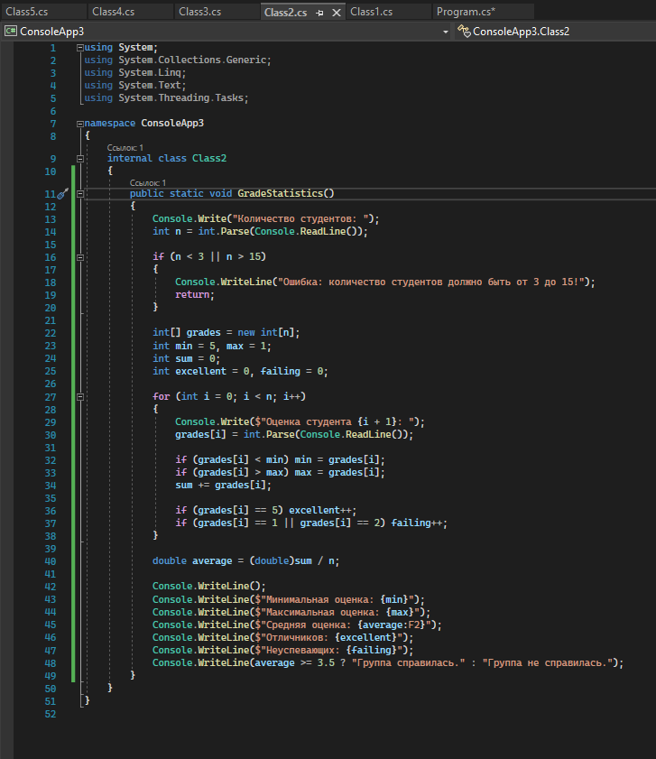
Рисунок 5 — Исходный код Class2.cs (Задание 2)
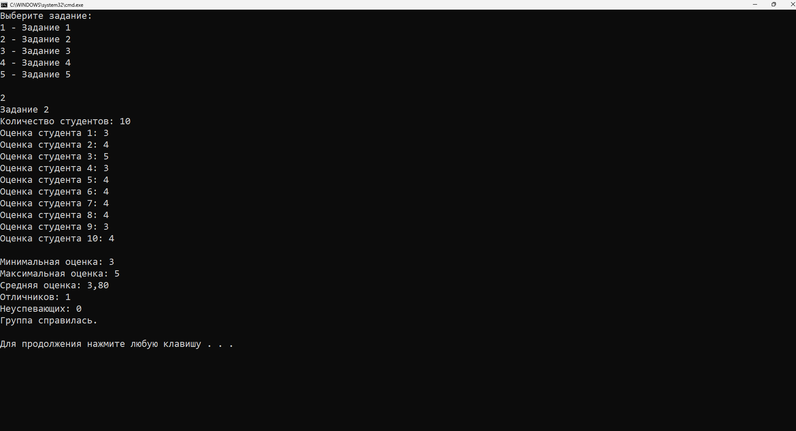
Рисунок 6 — Результат работы программы (Задание 2)
Программа корректно подсчитывает статистику оценок и определяет, справилась ли группа.

4. ЗАДАНИЕ 3. ШИФР ЦЕЗАРЯ
Написать программу шифрования и дешифрования текста методом Цезаря. Каждая буква сдвигается на заданное количество позиций в алфавите. Регистр сохраняется, пробелы не изменяются, алфавит замкнут по кругу (Z + 1 = A).
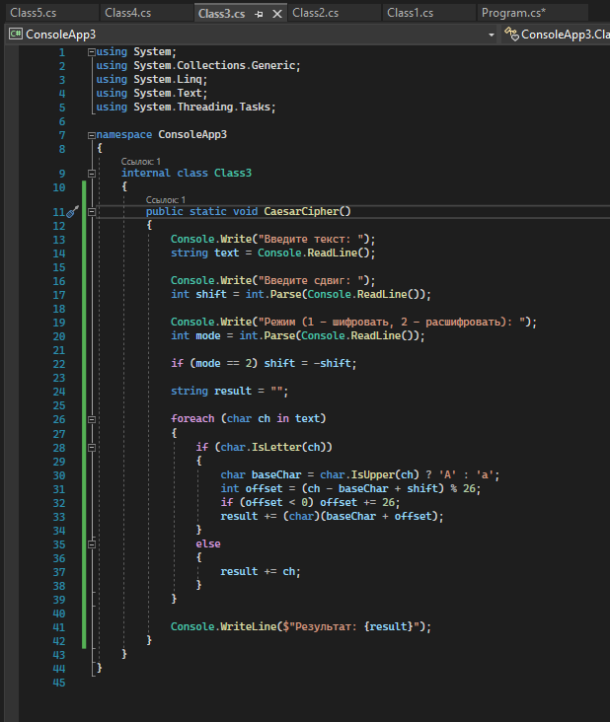
Рисунок 7 — Исходный код Class3.cs (Задание 3)
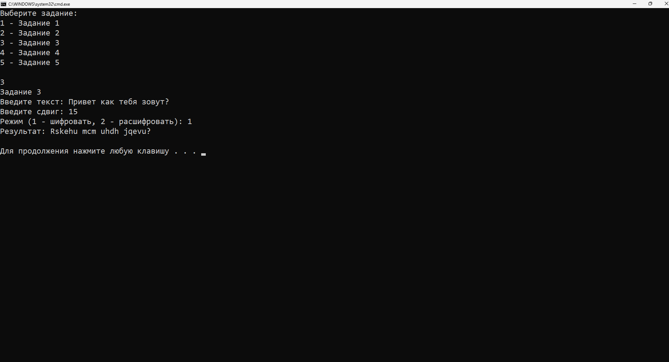
Рисунок 8 — Результат работы программы (Задание 3)
Программа корректно шифрует текст с учётом регистра и циклического сдвига алфавита.

5. ЗАДАНИЕ 4. КОНВЕРТЕР ЕДИНИЦ ДЛИНЫ
Написать интерактивный конвертер единиц длины, работающий в цикле. Меню содержит варианты перевода: метры → километры и сантиметры, километры → метры и мили, дюймы → сантиметры и метры, а также пункт выхода. При выборе 4 программа завершается с сообщением «До свидания!».
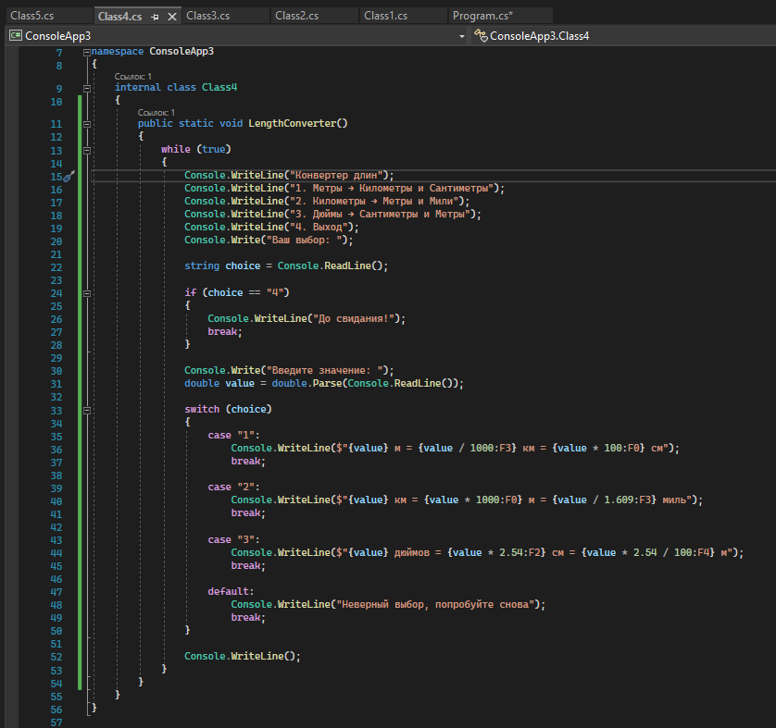Рисунок 9 — Исходный код Class4.cs (Задание 4)
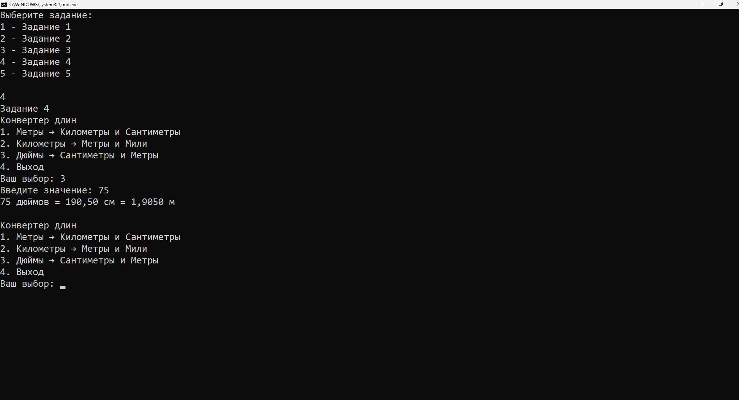
Рисунок 10 — Результат работы программы (Задание 4)
Программа корректно выполняет перевод единиц длины и возвращается в меню после каждой операции.

6. ЗАДАНИЕ 5. КЛАСС «СТУДЕНТ»
Написать программу с использованием ООП. Класс Student содержит поля: Name, Group, Grades. Реализованы методы: GetAverage() — средний балл, GetStatus() — «Сдал»/«Не сдал», PrintInfo() — вывод информации. В Main создаётся массив из 3 студентов, выводится информация о каждом и определяется лучший студент.
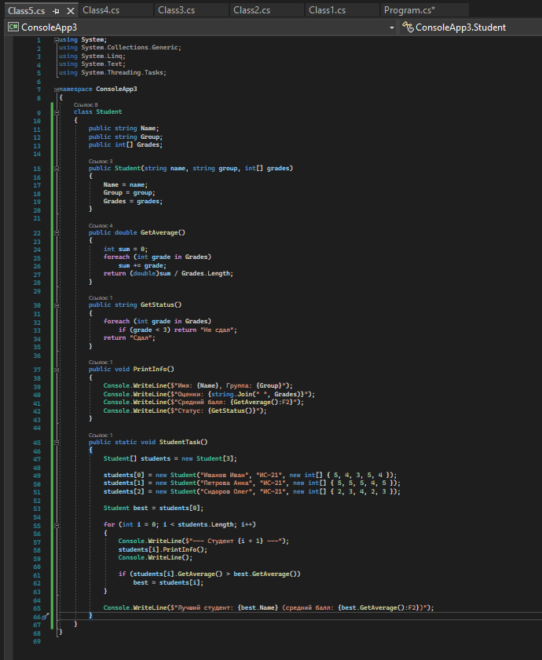
Рисунок 11 — Исходный код Class5.cs (Задание 5)
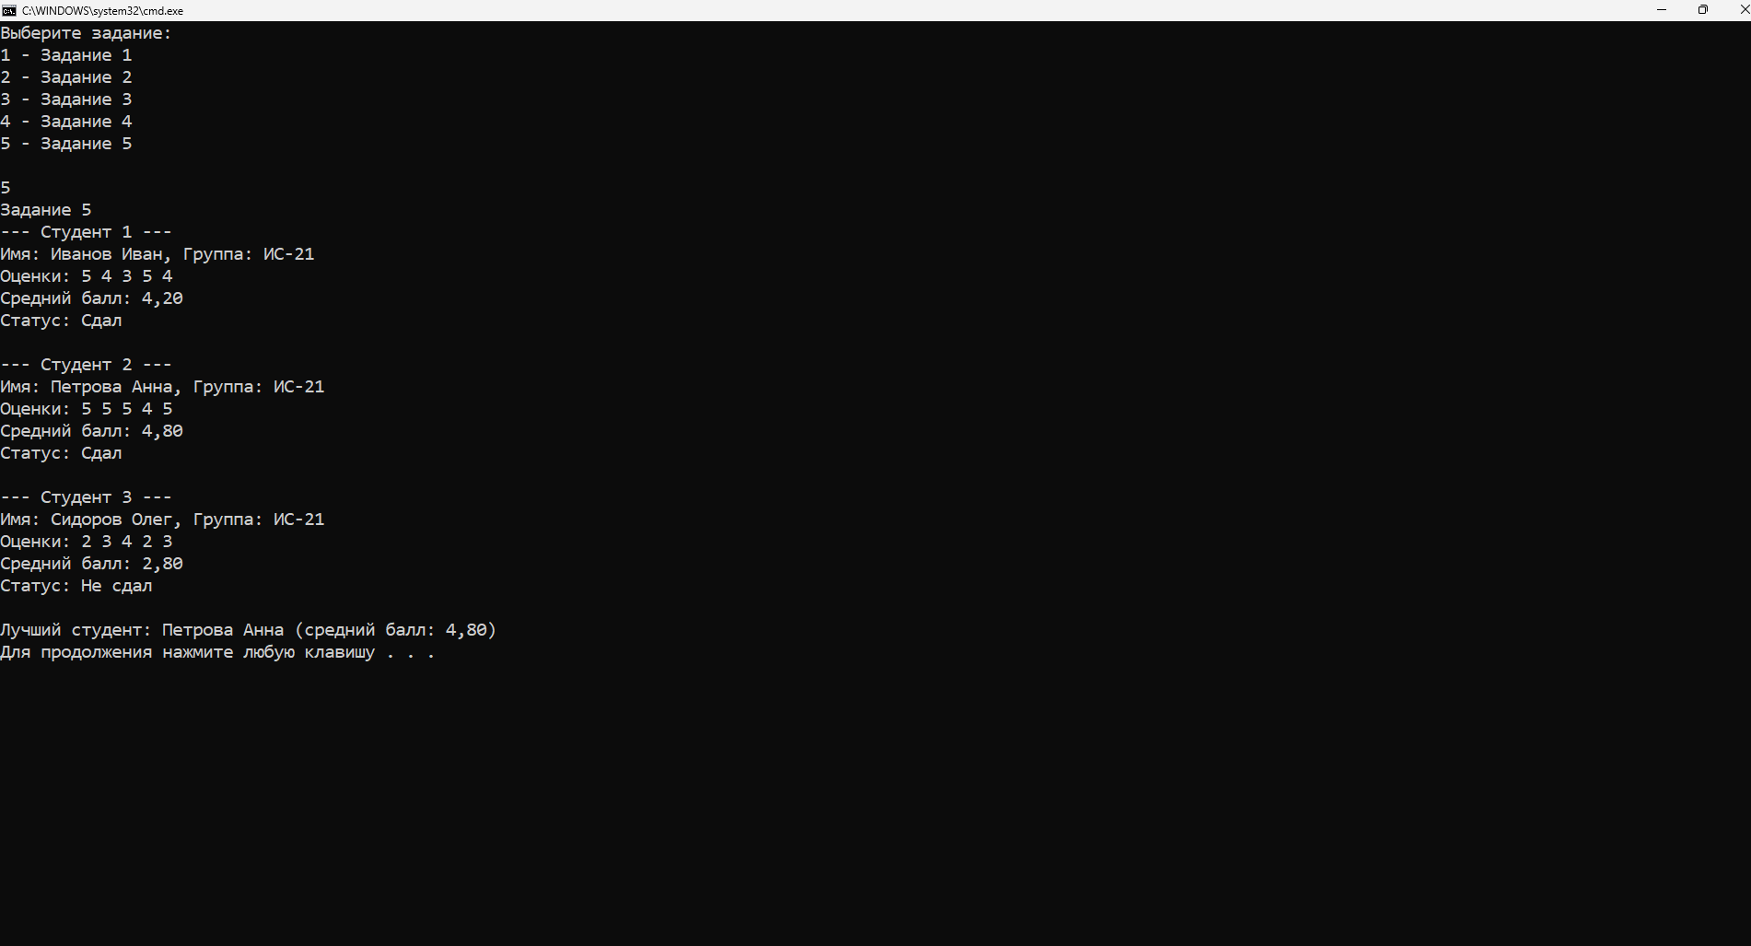
Рисунок 12 — Результат работы программы (Задание 5)
Программа корректно реализует принципы ООП: инкапсуляцию, конструктор, методы и работу с массивом объектов.

7. ВЫВОДЫ
В ходе выполнения итоговой лабораторной работы были разработаны пять программ на языке C#. Все программы объединены в одно консольное приложение с меню выбора заданий. Реализованы: перевод температур, статистика оценок, шифр Цезаря, конвертер длин и класс «Студент».
В результате работы закреплены навыки программирования на C#: условные операторы, циклы, массивы, строки, методы и объектно-ориентированное программирование. Все программы протестированы и работают корректно.

